**东安县保密局**

**2020年部门决算**

目录

第一部分 部门基本情况

一、部门职责

二、机构设置及决算单位构成

第二部分 第二部分 2020年度部门决算表

一、收入支出决算总表

二、收入决算表

三、支出决算表

四、财政拨款收入支出决算总表

五、一般公共预算财政拨款支出决算表

六、一般公共预算财政拨款基本支出决算表

七、一般公共预算财政拨款“三公”经费支出决算表

八、政府性基金预算财政拨款收入支出决算表

第三部分 2020 年度部门决算情况说明

一、收入支出决算总体情况说明

二、收入决算说明

三、支出决算说明

四、财政拨款收入支出决算总体情况说明

五、一般公共预算财政拨款支出决算情况说明

六、一般公共预算财政拨款基本支出决算情况说明

七、一般公共预算财政拨款三公经费支出决算情况说明

八、政府性基金预算收入支出决算情况

九、预算绩效情况说明

十、其他重要事项情况说明

第四部分 名词解释

第五部分 附件：2020年整体支出绩效评价报告

**第一部分**

**部门基本情况**

1. **部门职责**

县保密局主要负责全县各单位、部门保密检查、保密宣传教育以及党政内网信息化管理等工作。

**二、部门机构设置及决算单位构成**

（一）机构设置：

东安县保密局内设办公室、无职能股室和副科级事业单位等。在编人数6人，其中：行政编制6人。在职干部6人，设局长一人，副局长2人。

（二）决算单位构成：我局无二级预算单位，因此，东安县保密局 2020 年部门决算即东安保密局本级2020 年部门决算。

第二部分

2020年度部门决算表

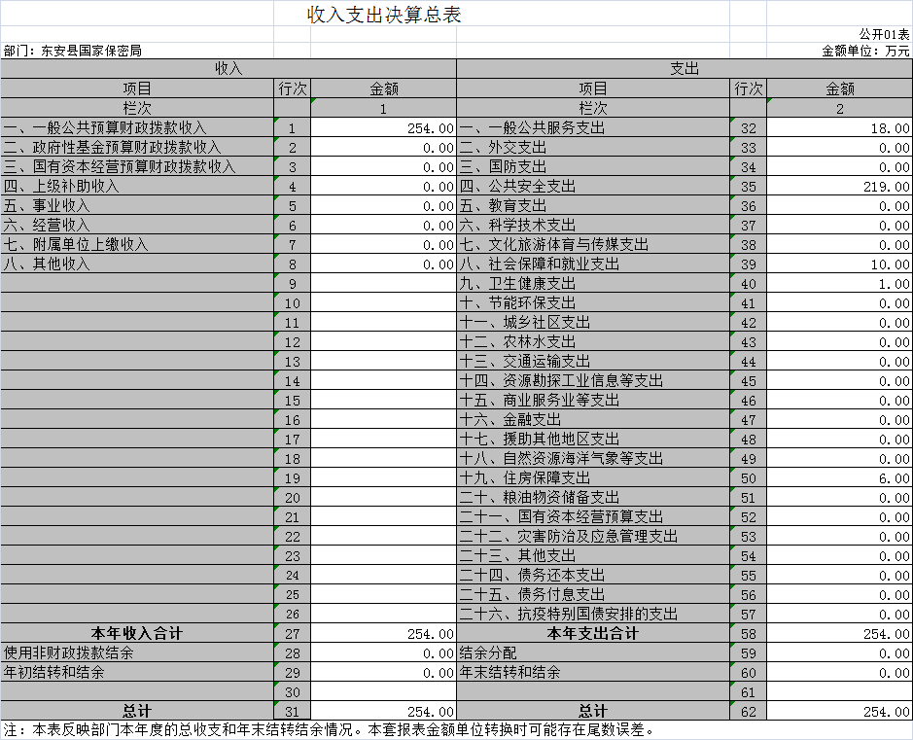

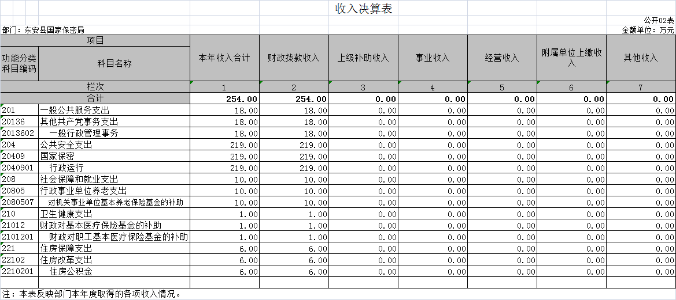

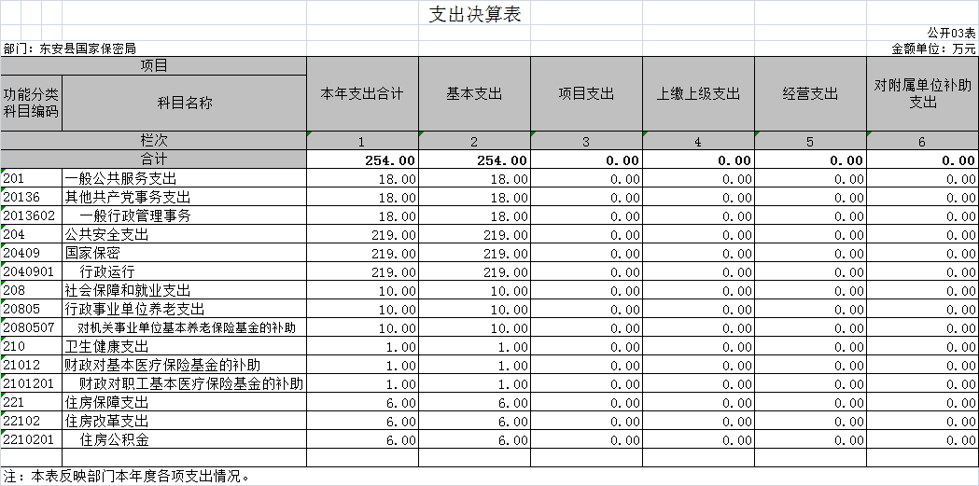

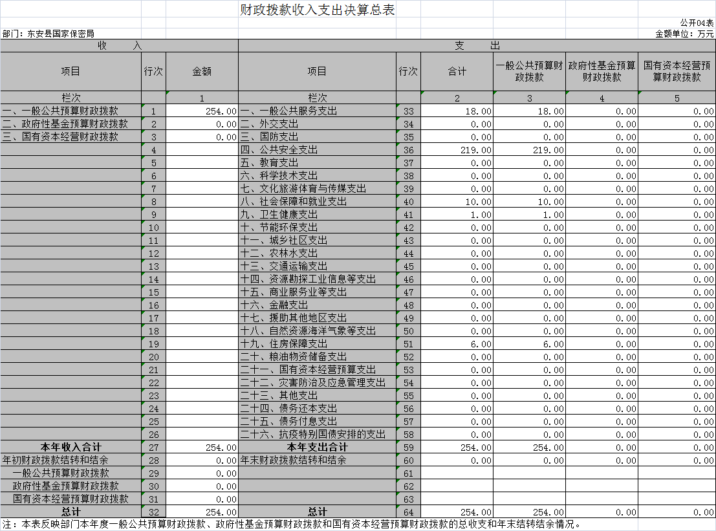

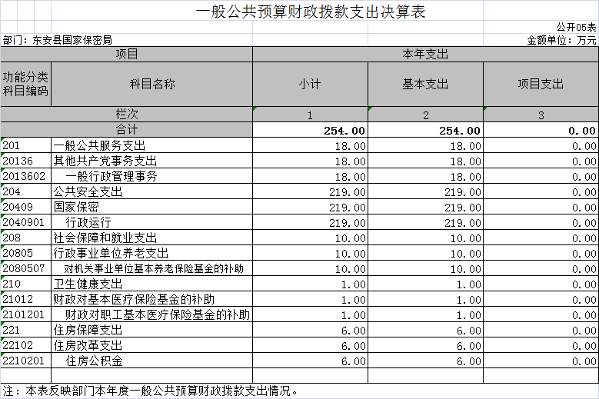

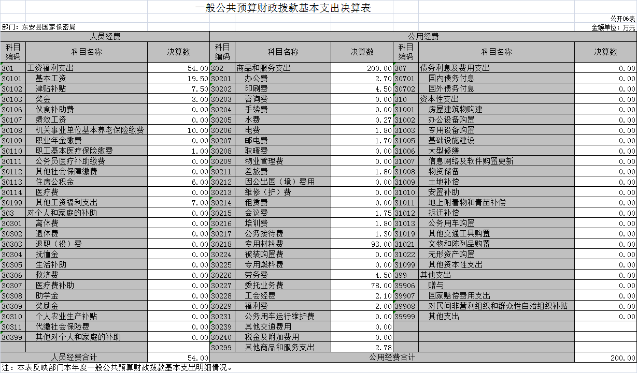

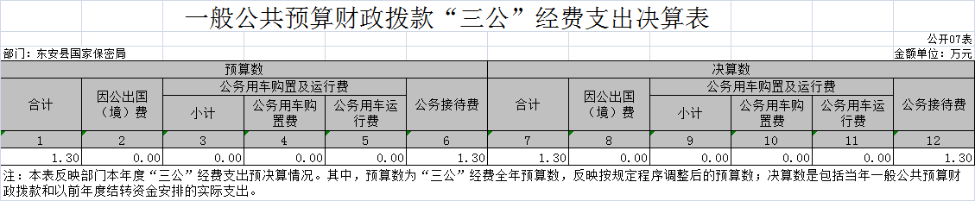

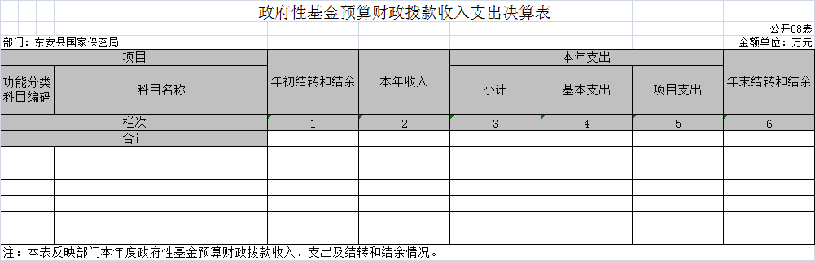

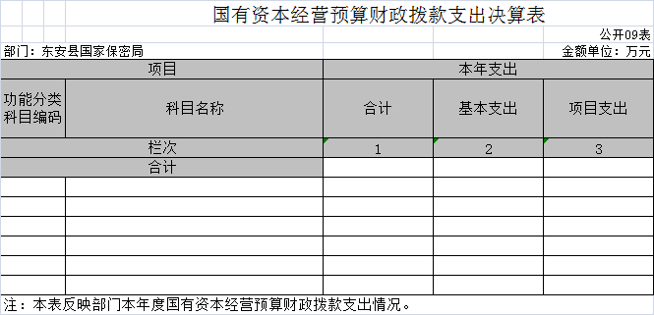

第三部分

2020年度部门决算情况说明

一、收入支出决算总体情况说明

2020年度收入总计254万元，全部为财政拨款收入。与上年相比增加59.1万元，增加30.32%。主要是财政对社会保险经费补助增加及对保密业务费增加59.1万元，支出总计254元,与上年相比增加59.1万元，增加30.32%。主要是单位支出对社会保险经费补助增加及保密业务费增加59.1万元。

**二 、收入决算说明**

2020年收入决算 254万元，其中财政拨款收入254万元，其他收入 0元。2020年收入决算 254万元，其中财政拨款收入254万元，其他收入0。2020年较上年增加59.1万元，增加30.32%，主要是财政对社会保险经费补助增加及保密业务费增加59.1万元。

**三、支出决算说明。**

2020年支出决算254万元，财政拨款支出254万元。

2020年财政拨款支出按用途划分，一般公共预算财政拨款基本支出254万元，其中：工资福利支出49.9万元，较上年增加11.9万元，增加23.84%，主要原因为人员正常增资及社会保障资金增加。商品服务支出 145万元，较上年增加44万元，增加30.34%，主要是保密业务费增加44万元。

项目经费支出0万元，去年减少0万元，

四、财政拨款收入支出决算总体情况说明

2020年度财政拨款收入总计254万元，与2019年相比增加59.1万元，增加30.32%。财政拨款增加主要是财政对社会保险经费补助增加及保密业务费增加59.1万元。

五、一般公共预算财政拨款支出决算情况说明

**（一）财政拨款支出决算总体情况**

2020年度财政拨款支出254万元，占本年支出合计的

100%，与2019年相比，财政拨款支出较上年增加59.1万元，增加30.32%。

**（二）财政拨款支出决算结构情况**

2020年度财政拨款支出254万元，主要用于以下方面：公共安全支出177万元，占90.81%，社会保障和就业支出10.4万元，占5.33%；卫生健康支出1.5万元，占0.76%;住房保障支出6万元，占3.07%。

**（三）财政拨款支出决算具体情况**

2020年度财政拨款支出年初预算数为254万元，支出决 算数为254万元，完成年初预算的100%，与年初预算安排的差额主要是中央及省级县级安排的专项资金。

六、一般公共预算财政拨款基本支出决算情况说明

2020年度财政拨款基本支出254万元，其中：人员经费49.9万元，占基本支出的25.6%,主要包括基本工资、津贴补贴、奖金、机关事业单位基本养老保险缴费、职工基本医疗保险缴费、住房公积金、离休费、退休费；公用经费145万元，占基本支出的74.4%，主要包括办公费、印刷费、水费、电费、取暖费、物业费、差旅费、维修（护）费、劳务费、工会经费、福利费、其他交通费用、其他商品与服务支出。

七、一般公共预算财政拨款三公经费支出决算情况说明

**（一）“三公”经费财政拨款支出决算总体情况说明**

“三公”经费财政拨款支出预算为1.3万元，支出决算为1.3万元，完成预算的100%，其中：因公出国（境）费支出预算为0万元，支出决算为0万元；公务接待费支出预算为1.3万元，支出决算为1.3万元，完成预算的100%，公务接待批次23次，公务接待人次76人次（不含陪餐人员）；公务用车购置费及运行维护费支出预算为0万元，支出决算为0万元。三公经费总体支出严格控制在预算内，较好的落实了中央和省委省政府要求，厉行节约，压缩一般性行政经费，严格三公经费支出的审核把关和规范三公经费支出程序。

**（二）“三公”经费财政拨款支出决算具体情况说明**

2020年度“三公”经费财政拨款支出决算中，公务接待费支出决算1.3万元，占比100%,因公出国（境）费支出决算0万元，占比0%,公务用车购置费及运行维护费支出决算0万元，占比0%。其中：

1、公务接待费支出1.3万元，主要是省市等领导专家来访接待，公务接待批次23次，公务接待人次76人次（不含陪餐人员）。比上年减少0.2万元，主要是单位严格控制公务接待费。

2.公务用车购置费及运行维护费支出决算为0万元，其中：公务用车购置费 0 万元，公务用车运行维护费0万元。与上年基本持，截止 2020年 12 月 31 日，我单位采访用车保有量为0辆。

3、因公出国（境）费无支出；

八、政府性基金预算收入支出决算情况

20120年度无政府性基金预算收入，无使用政府性基金安排的支出。

**九、关于2020年度预算绩效情况的说明**

根据预算绩效管理要求，对2020年度一般公共预算项目支出全面开展绩效自评，共涉及资金0万元，占一般公共预算项目支出总额的100%。根据年初设定的绩效目标，绩效自评得分为100分。2020年度无重点项目绩效评价。（详见附件：2020年度部门整体支出绩效自评报告）

十、其他重要事项情况说明

（一）、机关运行经费支出说明

机关运行经费支出 145万元，机关运行经费比去年比增加45万元，主要是保密业务费增加45万元。

（二）、政府采购支出说明

本部门2020年度政府采购支出总额0万元，与上年度相同。其中：政府采购货物支出0万元、政府采购工程支出0万元、政府采购服务支出0万元。授予中小企业合同金额0万元，占政府采购支出总额的0%，其中：授予小微企业合同金额0万元，占政府采购支出总额的0%。

（三）、关于国有资产占用情况说明

截止2020年12月31日，固定资产0万元。其中小车0辆，单位价值3万元以上的设备0台。单位价值0.1~3万元的通用设备 350台（套）。

（四）、部门决算分析

我局严格按照县财政局的要求和部署，切实加强单位的财务管理，及时安排专人办理决算的组织、编报工作，并按要求对决算进行了公开，对编制、送审、批复的要求还存在一定的差距，在今后的工作中努力按照县委、县政府和县财政的要求和规定做好每年的年初预算，并在今后的工作中坚决按预算执行，使我单位的预算数和决算数保持平衡。

（五）、改进措施

要进一步规范财务工作，加强预算管理，完善内部控制，合理支出，厉行节约，提高资金使用效益。

第四部分

名词解释

（一）财政拨款收入：指单位从同级财政部门取得的财政预算资金。

（二）事业收入：指事业单位开展专业业务活动及辅助活动取得的收入。如：中国财政杂志社的刊物发行收入，中国注册会计师协会、中国资产评估协会、中国国债协会、中国会计学会收取的会费收入等。

（三）其他收入：指单位取得的除上述收入以外的各项收入主要是按规定动用的售房收入、存款利息收入等。

（四）用事业基金弥补收支差额：指事业单位在当年的财政拨款收入、事业收入、其他收入不足以安排当年支出的情况下使用以前年度积累的事业基金（事业单位当年收支相抵后按国

家规定提取、用于弥补以后年度收支差额的基金）弥补本年度收支缺口的资金。

（五）年初结转和结余：指单位以前年度尚未完成、结转到 本年按有关规定继续使用的资金。

（六）结余分配：指事业单位按照会计制度规定缴纳的

所得税以及从非财政补助结余中提取的职工福利基金、事业基金等。

（七）年末结转和结余：指单位按有关规定结转到下年或以后年度继续使用的资金。

（八）基本支出：指单位为保障其机构正常运转、完

成日常工作任务而发生的人员支出和公用支出。

（九）“三公”经费：纳入中央财政预决算管理的“三

公”经费，是指中央部门用财政拨款安排的因公出国（境）费、公务用车购置及运行费和公务接待费。其中，因公出国（境费反映单位公务出国（境）的国际旅费、国外城市间交通费、

住宿费、伙食费、培训费、公杂费等支出；公务用车购置及运行费反映单位公务用车车辆购置支出（含车辆购置税）及燃料 费、维修费、过桥过路费、保险费、安全奖励费用等支出公务接待费反映单位按规定开支的各类公务接待（含外宾接待）支出。

（十）机关运行经费：指为保障行政单位（含参照公

务员法管理的事业单位）运行用于购买货物和服务的各项资

金，包括办公及印刷费、邮电费、差旅费、会议费、福利费、

日常维修费、专用材料及一般设备购置费、办公用房水电费、

办公用房取暖费、办公用房物业管理费、公务用车运行维护费 以及其他费用。

附件：整体支出绩效评价报告

**2020年东安县国家保密局单位整体支出绩效评价报告**

**一、部门概况**

**（一）部门基本情况**

东安县国家保密局在职人员6人，退休人员0人，内设无职能股室和副科级事业单位。主要职能：东安县国家保密局主要负责组织、指导和协调全县各部门各单位保密工作，并开展保密宣教和保密执法等工作，确保全县不发生失泄密事件；同时，承担县委保密委员会的日常化工作。

**（二）整体支出规模和使用方向、内容**

|  |  |  |
| --- | --- | --- |
| **支出项目** | **基本支出（万元）** | **项目支出（万元）** |
| **工资福利支出** | 54 | 18 |
| **商品和服务支出** | 200 | 0 |
| **对个人和家庭补助** | 0 | 0 |
| **其他资本性支出** | 0 | 0 |
| **其他支出** | 0 | 0 |
| **合计** | 254 | 0 |

**二、整体支出使用情况**

**（一）基本支出**

1.2020年支出决算254万元，财政拨款支出 254万元。其中基本支出254万元，具体项目如下：

|  |  |
| --- | --- |
| **项目** | **支出金额** |
| **工资福利支出** | 54 |
| **商品和服务支出** | 200 |
| **对个人和家庭补助** |  |
| **专项资金** |  |
| **合 计** | 254 |

2.2020年“三公经费”财政拨款支出共 1.3万元，与上年决算数同比减少0万元，具体情况如下：

a. 因公出国（境）费0支出；

b. 公务用车购置及运行维护费支出0万元，具体是：公务车保有量 0辆，全年运行维护费支出0万元，同比减少0万元。

C、公务接待费支出1.3万元，同比减少0万元。

**（二）专项资金**

2020年度专项支出 0万元，用于密码业务管理及电子政务信息化建设。

**三、整体支出管理情况**

**（一）基本支出管理情况**

1.2020年财政拨款支出按用途划，其中：基本支出 254万元，同比增加59.1万元，变化原因：主要是新进公务员1人及工资普调及保密业务费支出增加。

2.我局2020年度“三公”经费支出1.3万元，其中公务接待费支出1.3万元；全年未购置公务用车，但公车保有量0辆，全年维护费支出0万元。

**（三）专项资金**

2020年度专项资金支出0万元，较上年执平，支出管控良。

**四、整体支出绩效情况**

1. 本年支出配置控制较好。财政供养人员控制在预算编制以内，编制内在职人员控制率小于100%；基本支出较上年增加59.1万元，主要是新进公务员1人及工资普调及保密业务费支出增加。

“三公”经费支出总额与上年相比减少0万元。

2..2020年度安排的基本支出保障了正常的工作运转，特别专项支出是非常必要的，在执行上是严格遵守各项财经纪律的，在项目资金的使用上也是放的心的，严守法律底线、纪律底线、道德底。

**五、评价结果**

根据部门整体支出绩效评价指标体系，2020年度评价得分为98分。

**六、存在的主要问题**

2020年度支出列支不及时，支出的合理性有待提高。

**七、提出改进措施。**

1.加强财务管理，严格财务审核。在费用报账支付时，按照预算规定的费用项目和用途进行资金使用审核、列报支付、财务核算，杜绝超支现象的发生。

2．持续抓好“三公”经费控制管理。严格控制“三公”经费的规模和比例，把关“三公”经费支出的审核、审批，杜绝挪用和挤占其他预算资金行为；进一步细化“三公”经费的管理，合理压缩“三公”经费支出。